Dýchacia sústava človeka
Dýchanie= ___________________, je to biologická ________________________
Funkcia DS:
Výmena dýchacích plynov, t.j._______a________, medzi organizmom a __________________ (okolitým vzduchom)
Dýchanie: 1. VONKAJŠIE = výmena plynov medzi vzduchom v pľúcach v pľúcnych alveolách a krvou
- vlastným orgánom vonkajšieho dýchania sú pľúca =___________________
2. VNÚTORNÉ = tkanivové, výmena dých. plynov medzi krvou a bunkami celého tela
Cesta vzduchu:
nosová dutina (cavum nasi) → nosoltan (nasopharynx) → hrtan (larynx) → priedušnica (trachea) → priedušky (bronchi) – pľúcne vrecúška → pľúcne mechúriky=pľúcne alveoly (tu prebieha vlastné dýchanie)
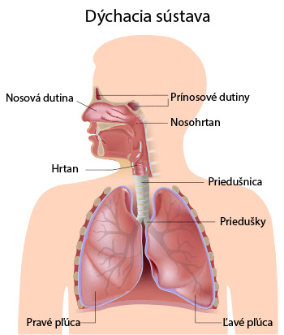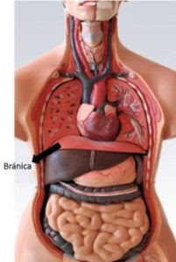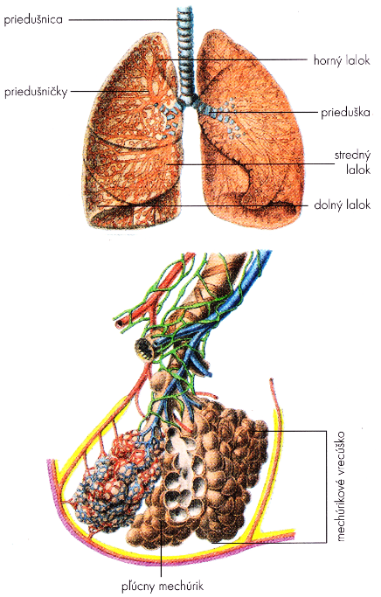
Prepojenie vonkajšieho a vnútorného dýchania zabezpečujú dýchacie cesty:
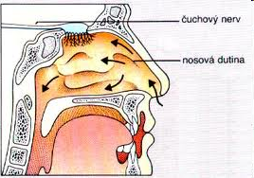
A) HORNÉ DÝCHACIE CESTY:
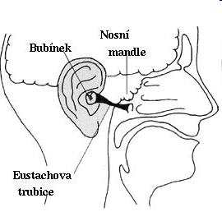
- nosová dutina =__________________________
- nosohltan=______________________________
- je tu párová/nepárová nosová mušľa a Eustachova
trubica – spája stredné ucho s nosohltanom
- funkcia vyrovnávanie atmosf. tlaku a tlaku v uchu

- nosová dutina (ND) je vystlaná sliznicou, ktorú tvorí ________________________________epitel
- funkcia ND: a) ohriať a zvlhčiť vzduch b) zachytiť mechanické nečistoty – imunitná bariéra
- má – 1. čuchovú oblasť – je v _________________nosovej dutiny, sú tu čuchové bunky, má žltkastú farbu
- 2. dýchaciu oblasť- zvyšok nosovej dutiny, má červenkastú farbu, produkuje hlien – čistí ND
B) DOLNÉ DÝCHACIE CESTY:
- hrtan !!!! =__________________________
- priedušnica =___________________________
- priedušky =_____________________________
- priedušničky=___________________________
- pľúcne vrecúška a pľúcne mechúriky
Hrtan – dutý útvar, v prednej časti krku, spevnený chrupkami
- najväčšia je ____________________chrupka
- funkcia hrtana: 1.dýchanie
2. tvorba____________________, sú tu hlasivky, blany, ktoré rozochvieva vzduch

- na začiatku hrtana je hrtanová ___________________=epiglottis – má tvar kopije, úloha pri prehĺtaní
- priedušnica – dýchacia trubica 9-15 cm, tvar chrupiek v tvare písmena ___________
- priedušky – pokračovanie priedušnice, z miesta vetvenia pokračujú ako P a Ľ priedušky
PĽÚCA = pulmo – tvar kužeľovitý, zdravé pľúca majú ružovú farbu, pokryté blanou= popľúcnica, medzi popľúcnicou a pohrudnicou je dutina, v pľúcach je tlak VYŠŠÍ ako okolitý atmosferický _______________kPa
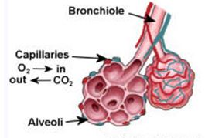

Nádych=_______________________________ výdych=__________________________

Pri dýchaní sa podieľajú aj _____________________=diaphragma a medzirebrové svaly !!!!!!!!!!!!!!!!!
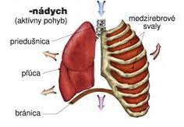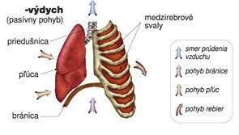

____________hore/dole______________ ___________ hore/dole ________________

Bránica sa pri nádychu pohybuje smerom pri výdychu sa pohybuje smerom

Centrum dýchania je v ____________________________mieche.

Pneumotorax = poškodenie, spľasnutie pľúc, dôležité predmet nevyberať, len obložiť a zabezpečiť lekársku pomoc
- Vitálna kapacity pľúc: max. na 1 nádych a max. výdych (u žien 3 l, muži 5 l)

- Ochorenia dýchacej sústavy: nádcha= rinitída, chrípka, kašeľ, laryngitída= zápal hrtana, astma, zápal priedušiek=bronchitída

